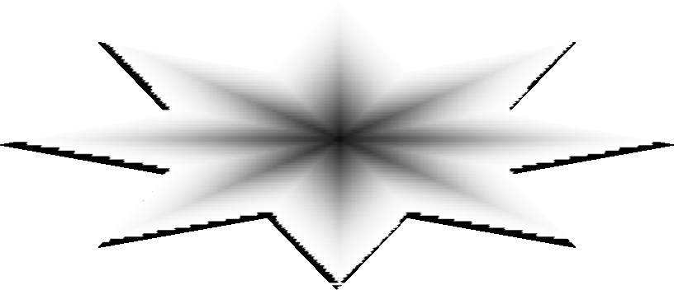

Tailieumontoan.com

Sưu tầm

CÁC BÀI TOÁN VỀ ƯCLN VÀ BCNN

Thanh Hóa, tháng 9 năm 2019


1

CHUYÊN ĐỀ: ƢCLN, BCNN
BÀI 1: CÁC TÍNH CHẤT VÀ BÀI TOÁN CƠ BẢN VỀ ƢCLN VÀ BCNN

CÁC KÝ HIỆU
  - Ước và Bội của một số nguyên
Với a, b ∈Z và b ≠ 0. Nếu có số nguyên q sao cho a = b.q thì ta nói a chia hết cho b. Ta còn nói a là bội của b và b là ước của a.
  - Nhận xét
- Nếu a = b.q thì ta nói a chia cho b được q và viết a : b = q.
- Số 0 là bội của mọi số nguyên khác 0. Số 0 không phải là ước của bất kì số nguyên nào.
- Các số 1 và -1 là ước của mọi số nguyên.
  - Liên hệ phép chia có dư với phép chia hết.
Nếu số tự nhiên a chia cho số tự nhiên b được số dư là k thì số (a – k) ⋮ b
  - Ước chung của hai hay nhiều số là ước của tất cả các số đó. Ước chung của các số a, b, c được kí hiệu là ƯC (a, b, c).
  - Bội chung của hai hay nhiều số là bội của tất cả các số đó. Bội chung của các số a, b, c được kí hiệu là: BC (a, b, c).
  - Ước chung lớn nhất. Bội chung nhỏ nhất
- Ước chung lớn nhất của hai hay nhiều số là số lớn nhất trong tập hợp các ước chung của các số đó.
- Bội chung nhỏ nhất của hai hay nhiều số là số nhỏ nhất khác không trong tập hợp các bội chung của các số đó.

CÁC TÍNH CHẤT
- (a,1) =1;[a,1] = a
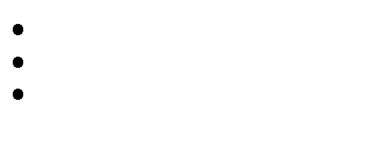
- Nếu a b → (a,b) = b;[a,b] = a
- Nếu a, b nguyên tố cùng nhau → (a,b) =1;[a,b] = a.b
- UC(a,b) =U (ucln(a,b)); BC(a,b) = B(bcnn(a,b))
- Nếu (a,b) = d;⎧a = dm → (m,n) =1;vd : (10,15) = 5; ⎧10 = 2.5 → (2,3) =1
⎨ ⎨
⎩b = dn ⎩15 = 3.5
₋ _{Nếu} [a,b] = c;⎧c = am → (m,n) =1;vd : [10,15] = 30; ⎧30 =10.3 → (2,3) =1
⎨ ⎨

⎩c = bn
- ab = (a,b).[a,b]

B. BÀI TẬP
⎩30 =15.2

2

Bài 1: Các mệnh đề sau đúng hay sai. Hãy chứng minh
- Hai số tự nhiên lẻ liên tiếp thì nguyên tố cùng nhau
- 2n + 5;3n + 7 nguyên tố cùng nhau với n∈ N
Lời giải
a. Gọi hai số tự nhiên lẻ liên tiếp là: 2n + 1 và 2n + 3 ( n∈ N )

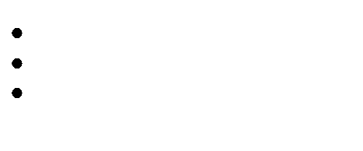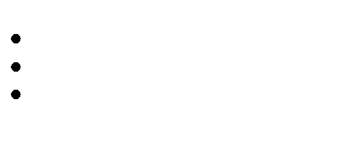Đặt d = (2n +1;2n + 3) → ⎧2n +1 d
⎨
2n + 3 d
→ (2n + 3) − (2n − 1) = 2 d → ⎡d = 1
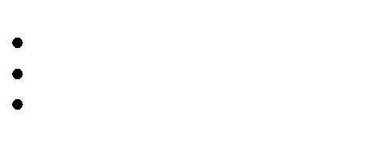
d = 2
⎢

 
Vì 2n + 1 và 2n + 3 là các số lẻ nên d là số lẻ → d =1
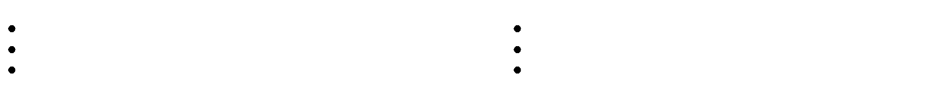b. Đặt d = (2n + 5;3n + 7) → ⎧2n + 5 d → n + 2 d → ⎧2n + 4 d →1 d → d = 1→ dpcm
⎨ ⎨
⎩3n + 7 d ⎩2n + 5 d
Bài 2: Tìm hai số tự nhiên, biết rằng tổng của chúng = 162 và ƯCLN của chúng bằng 18

Lời giải
Gọi hai số ần tìm là a và b. Giả sử a ≤ b
Ta có: a + b =162;(a,b) =18
Đặt ⎧a =18m → ⎧(m,n) = 1
⎨ ⎨
⎩b =18n ⎩m ≤ n
Từ a + b =162 →18(m + n) =162 ↔ m + n = 9
Lập bảng:

m | 1 | 2 | 3 | 4
n | 8 | 7 | 6 | 5
a | 18 | 36 | loai | 72
b | 144 | 126 |  | 90
Do ( m, n ) = 1
Kết luận: Các số cần tìm là: (18,144);(36,126);(72,90)
Bài 3: Cho a = 4n + 3;b = 5n +1(n∈ N), biết rằng a, b không nguyên tố cùng nhau.
Tìm ƯCLN (a,b)

Đặt (a,b) = d → d ≠ 1

Lời giải

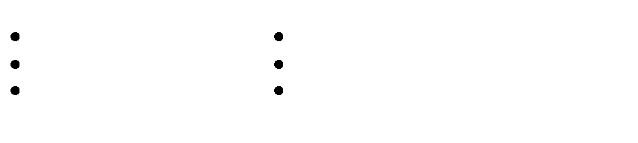
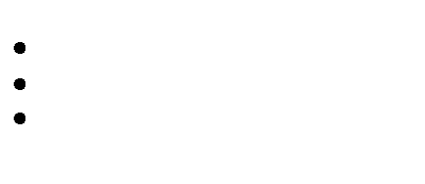a = 4n + 3 d ⎫ → 5(4n + 3) − 4(5n +1) d →11 d → ⎡d = 1(loai)
b = ⎬ ⎢5n +1 d d = 11(thoa.man)
⎭ ⎣

→ d = 11 → (a,b) = 11

3

Bài 4: Cho hai số tự nhiên lớn hơn 100, biết ƯCLN của hai số đó là 45 và số lớn là 270. Hãy tìm số nhỏ?

a < b;a >100;(a,b) = 45;b = 270

Lời giải

Đặt a = 45m⎫ → ⎧(m,6) = 1 → ⎧m = 1(loai) → a = 5.45 = 225
b = 45.6⎬ ⎨m < 6 ⎨m = 5(tm)

⎭ ⎩ ⎩
Bài 5: Tìm hai số nhỏ hơn 200, biết hiệu của chúng bằng 90 và ƯCLN là 15

Lời giải
Gọi hai số cần tìm là a, b ( a,b ∈ N;a,b < 200) Ta có: a − b = 90;(a,b) =15
Đặt a = 15m⎫ → ⎧(m, n) = 1 → ⎧(m, n) = 1

⎬ ⎨ ⎨
b = 15.n
⎩
⎭ ⎩15(m − n) = 90 m − n = 6
Lại có: a,b < 200 → ⎧15m < 200 → ⎧m ≤ 13
⎨ ⎨
⎩15n < 200 ⎩n ≤ 13

m | n | a | b
13 | 7 | 195 | 105
11 | 5 | 65 | 75
7 | 1 | 85 | 15
Vậy: (a,b) = (195,105);(65,75);(85,15)
Bài 6: Tìm hai số tự nhiên có tích bằng 432 và ƯCLN bằng 6

Lời giải
ab = 432;(a,b) = 6(a < b)
⎧mn = 12
Đặt a = 6m;b = 6n → ⎪(m, n) = 1
⎨
⎪m < n
⎩

m | n | a | b
1 | 12 | 6 | 72
3 | 4 | 18 | 24
Vậy (a,b) = (6,72);(18,24)
Bài 7: Cho (a,b) =1;a > b.CMR :

4

Lời giải
a. (a, a + b) =1 b. (b, a − b) =1 c. (ab,a + b) =1 d. (a², a − b) = 1

a. Đặt (a, a + b) = d (d ∈ N*) → ⎧a d
⎨a + b d
⎩
→ b d → d ∈UC(a,b) → d ∈U (UC(a,b)) → 1 d → d = 1

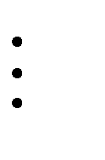c. (ab, a + b) = d →
⎧ab d
⎨a + b d
⎩

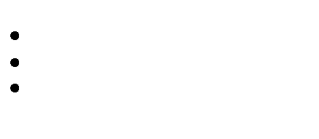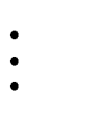Giả sử d ≠ 1. Gọi p là số ước nguyên tố của d ( 1 số tự nhiên khác 1 bào giờ cũng tồn tại ít nhất một ước nguyên tố )
p → ⎧ab p
⎨a + b p
⎩

→ d

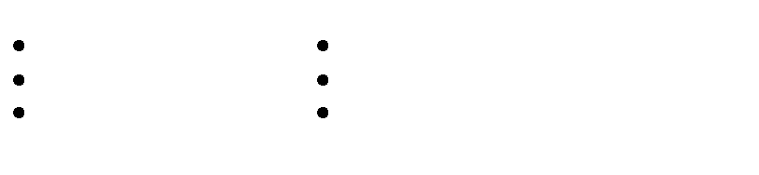Ta có: ab
p → ⎡a b → b p → p ∈UC(a,b) → p ∈U (ucln(a,b)) →1 p → p = 1(vo.ly)
⎢b p → a p
⎣

Vậy d =1 → (ab;a + b) = 1

⎧a²b d
→ ⎧a²b p
⎧⎡a²

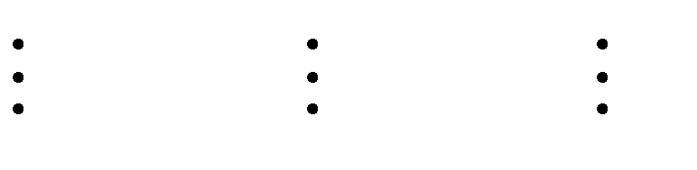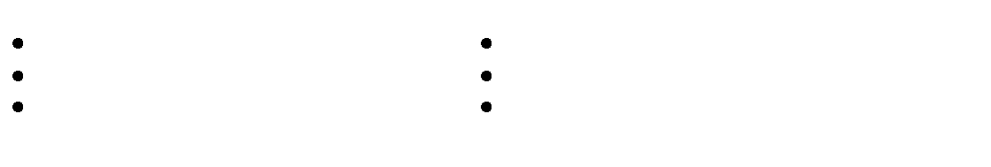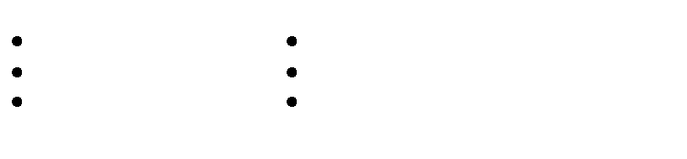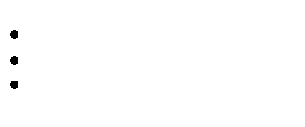→ ⎪⎢
p → a p → b p

d. ⎨a − b d
⎨a − b p
⎨⎣b p → a p

⎩ ⎩ ⎪a − b p
⎩
Bài 8: Biết rằng abc là bội chung của ab;ac;bc.CMR :
a. abc là bội của bc b. abc là bội của 11

- abc : ab ↔10ab + c ab ↔ c ab ↔ c = 0

( do c có một chữ số, ab có hai chữ số )
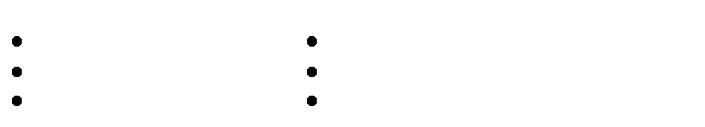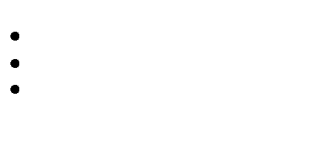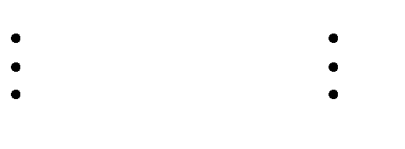- ⎧⎪abc ac → (100a +10b)
10a → b a
⎨⎪c = 0

⎩
Đặt b = ak(k ∈ N*)
-

Lời giải

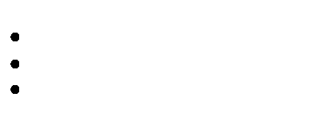⎧⎪abc ba
⎨⎪c = 0;b = ak
⎩

→100a +10b (10b + a) → 99a 10b + a → 99a 10ak + a → 99 10k +1 →10k +1 =11 ↔ k =1 → a = b; c = 0

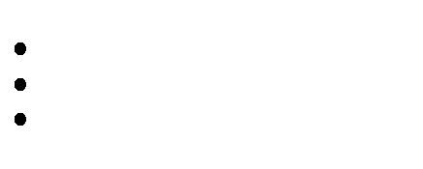
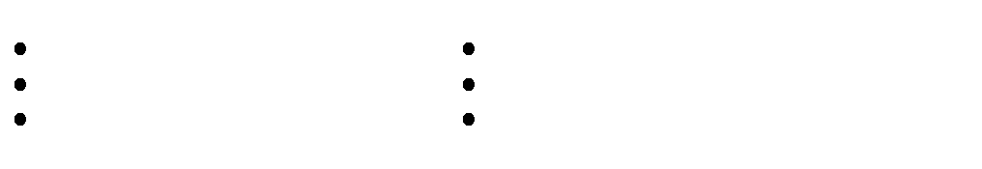Vì
abc ac → abc bc → dpcm

- abc = aa0 = 110a 11 → dpcm

5

Lời giải
Bài 9: Tìm hai số tự nhiên a và b, biết: BCNN(a,b) = 300;UCLN(a,b) =15

Ta có: ab = 300.15 = 4500(1)
Giả sử a ≤ b;UCLN(a,b) = 15
a = 15m⎫ ⎧(m, n) = 1

⎧mn = 20

Đặt b = 15n ⎬ → ⎨m ≤ n
;(1) → 15m.15n = 4500 → ⎨m ≤ n

Ta có bảng:
⎭ ⎩ ⎩

m | n | a | b
1 | 20 | 15 | 300
4 | 5 | 60 | 75

Bài 10: Tìm hai số tự nhiên a và b, biết tích của chúng là 2940 và BCNN của chúng bằng 210

Đặt (a,b) = d; gia.su.a ≤ b
a = dm⎫ ⎧(m, n) = 1
Đặt b = dn ⎬ → ⎨m ≤ n
⎭ ⎩

Lời giải

₂ ab d ²mn
Ta có: ab = dm.dn = d mn;[a,b] = = = dmn
(a,b) d
Theo đầu bài [a,b] = 210 → dmn = 210; d = ab = 2940 = 14 → mn = 210 = 15

Ta có bảng:
[a,b]
210 14

m | n | a | b
1 | 15 | 14 | 210
3 | 5 | 42 | 70

Bài 11: Biết rằng [a,b].(a,b) = ab
- [a,b] = 600;(a,b) nhỏ hơn 10 lần (a ,b). Số thứ nhất là 120, tìm số thứ hai
- (a, b) = 12, [ a, b] lớn gấp 6 lần (a, b). Số thứ nhất là 24, tìm số thứ hai
- Tổng cuả hai số bằng 60, tổng giữa UCLN và BCNN của chúng là 84. Tìm hai số đó

Lời giải

6
a. Ta có: (a,b) = 600 :10 = 60;(a,b).[a,b] = ab → 60.60 = 120.b → b = 300
b. Số thứ hai là 36

- Gọi hai số phải tìm là: a và b

⎧(m, n) = 1
(a,b) = d, đặt a = dm;b = dn → ⎨

ab d ².m.n
; a,b dmn
[ ] = = =

⎩m, n ∈ N *
Có: d + dmn = 4 ↔ d(mn +1) = 4(1)
Vì tổng của hai bằng 60 nên d(m + n) = 60(2)
(a,b) d

Từ (1)(2) →1, 2,3, 4,6,12 = d → d = 12(thoa.man) → m = 2;n = 3 → a = 24;b = 36
Hoặc m = 3;n = 2 → a = 36;b = 24
BÀI TẬP TƢƠNG TỰ
Bài 1: Tìm hai số nguyên dương a, b biết a + b = 128 và ƯCLN(a, b) = 16.
Lời giải
Giả sử a ≤ b.
Ta có ƯCLN(a, b) = 16

=> a = 16m ; b = 16n với m, n thuộc Z+ ; ƯCLN(m, n) = 1 ; m ≤ n. Ta có: a + b = 128 => 16(m + n) = 128 => m + n = 8
Vì ƯCLN(m, n) = 1 nên:
Trường hợp 1có: m = 1, n = 7 => a = 16, b = 112 Trường hợp 2 có: m = 3, n = 5 => a = 48, b = 80
Bài 2: Tìm hai số nguyên dương a, b biết ab = 216 và ƯCLN(a, b) = 6.

Lời giải
Giả sử a ≤ b.
Do ƯCLN (a, b) = 6 => a = 6m ; b = 6n với m, n thuộc Z+ ; ƯCLN (m, n) = 1 ; m ≤ n. Ta có ab = 6m.6n = 36mn => ab = 216 => mn = 6
Vì ƯCLN (m, n) = 1 nên:
Trường hợp 1 có: m = 1, n = 6 => a = 6, b = 36 Trường hợp 2 có: m = 2, n = 3 => a = 12, b = 18.
Bài 3: Tìm hai số nguyên dương a, b biết = 2, 6 a/b và ƯCLN (a, b) = 5.
a
b

Lời giải
ƯCLN(a, b) = 5 => a = 5m ; b = 5n với m, n thuộc Z+ ; ƯCLN(m, n) = 1.
  - m m 13

Ta có:
= = 2, 6 → = , mà ƯCLN(m, n) = 1

  - n n 5
Sưu tầm TÀI LIỆU TOÁN HỌC

7

=> m = 13 và n = 5 => a = 65 và b = 25.
Bài 4: Tìm a, b biết a + b = 42 và BCNN (a, b) = 72.

Lời giải
Gọi d = ƯCLN(a, b) => a = md ; b = nd với m, n thuộc Z+ ; ƯCLN(m, n) = 1. Không mất tính tổng quát, giả sử a ≤ b => m ≤ n.
Do đó : a + b = d(m + n) = 42 (1) BCNN (a, b) = mnd = 72 (2)
=> d là ước chung của 42 và 72 => d thuộc {1 ; 2 ; 3 ; 6}. Lần lượt thay các giá trị của d vào (1) và (2) để tính m, n
=> Chỉ có trường hợp d = 6 => m + n = 7 và mn = 12 => m = 3 và n = 4 (thỏa mãn các điều kiện của m, n).
Vậy d = 6 và a = 3.6 = 18 , b = 4.6 = 24
Bài 5: Tìm a, b biết a - b = 7, BCNN (a, b) = 140.

Lời giải
Gọi d = ƯCLN(a, b) => a = md ; b = nd với m, n thuộc Z+ ; ƯCLN(m, n) = 1. Do đó : a - b = d(m - n) = 7 (1’)
BCNN (a, b) = mnd = 140 (2’)
=> d là ước chung của 7 và 140 => d thuộc {1 ; 7}.
Thay lần lượt các giá trị của d vào (1’) và (2’) để tính m, n ta được kết quả duy nhất : d = 7 => m - n = 1 và mn = 20 => m = 5, n = 4 (thỏa mãn điều kiện ƯCLN(m, n) = 1) Vậy d = 7 và a = 5.7 = 35 ; b = 4.7 = 28 .
Bài 6: Tìm hai số nguyên dương a, b biết ab = 180, BCNN (a, b) = 60.

Lời giải Ta có ƯCLN(a, b) = ab/BCNN (a, b) = 180/60 = 3. Tìm được (a, b) = 3
Kết quả : a = 3, b = 60 hoặc a = 12, b = 15.
Bài 7: Tìm a, b biết a/b = 4/5 và BCNN (a, b) = 140.

Lời giải
Đặt ƯCLN(a, b) = d. Vì , a/b = 4/5 , mặt khác ƯCLN(4, 5) = 1 nên a = 4d, b = 5d. Lưu ý BCNN(a, b) = 4.5.d = 20d = 140 => d = 7 => a = 28 ; b = 35.
Bài 8: Tìm hai số nguyên dương a, b biết ab = 216 và ƯCLN (a,b) = 6.

Lời giải
Giả sử a ≤ b.

8

Do (a, b) = 6 => a = 6m ; b = 6n với m, n thuộc Z+ ; ƯCLN(m, n) = 1 ; m ≤ n.
Vì vậy : ab = 6m.6n = 36mn => ab = 216 => mn = 6
Vì ƯCLN(m, n) = 1 nên:
Trường hợp 1 có m = 1, n = 6 => a = 6, b = 36 Trường hợp 2 có m = 2, n = 3 => a = 12, b = 18.
Bài 9: Tìm hai số tự nhiên a và b, biết: BCNN(a,b) = 300; ƯCLN(a,b) =15 và a +15= b.

Lời giải
+ Vì ƯCLN(a, b) = 15, nên ắt tồn tại các số tự nhiên m và n khác 0, sao cho: a = 15m; b = 15n (1)
và ƯCLN(m, n) = 1 (2)
+ Vì BCNN(a, b) = 300, nên theo trên, ta suy ra :

⇒ BCNN(15m; 15n )
= 300 = 15.20

⇒ BCNN(m; n)
= 20 (3)

+ Vì a + 15 = b, nên theo trên, ta suy ra :

⇒15m +15 =15n
⇒15.(m +1) =15n

⇒ m +1 = n (4)

Trong các trường hợp thoả mãn các điều kiện (2) và (3), thì chỉ có trường hợp : m = 4, n = 5 là thoả mãn điều kiện (4).
Vậy với m = 4, n = 5, ta được các số phải tìm là : a = 15 . 4 = 60; b = 15 . 5 = 75
Bài 10: Tìm hai số a,b biết bội chung nhỏ nhất của a; b là 420, ƯCLN(a;b) = 21 và a + 21 = b

Lời giải
+ Vì ƯCLN(a, b) = 21, nên tồn tại các số tự nhiên m và n khác 0, sao cho: a = 21m; b = 21n (1)
và ƯCLN(m, n) = 1 (2)
+ Vì BCNN(a, b) = 420, nên theo trên, ta suy ra:

⇒ BCNN(21m; 21n)
= 420 = 21.20

⇒ BCNN(m; n)
= 20 (3)

+ Vì a + 21 = b, nên theo trên, ta suy ra:

⇒ 21m + 21 = 21n
⇒ 21.(m +1) = 21n

⇒ m +1 = n (4)

Trong các trường hợp thoả mãn các điều kiện (2) và (3), thì chỉ có
Trường hợp: m = 4, n = 5 hoặc m = 2, n = 3 là thoả mãn điều kiện (4). Vậy với m = 4, n = 5 hoặc m = 2, n = 3 ta được các số phải tìm là:
a = 21.4 = 84; b = 21.5 = 105

9

Bài 11: Tìm hai số tự nhiên biết: Hiệu của chúng bằng 84, ƯCLN của chúng bằng 28 và các số đó trong khoảng từ 300 đến 440.

Lời giải
Gọi hai số phải tìm là a và b ( a, b ∈ N* , a > b)
Ta có: ƯCLN(a, b) = 28 nên a = 28k và b = 28q . Trong đó k, q∈N*và k, q nguyên tố cùng nhau.
Ta có : a - b = 84 ⇒ k - q = 3
Theo bài ra: 300 ≤ b < a ≤ 440 ⇒ 10 < q < k <16.
Chọn hai số có hiệu bằng 3 trong khoảng từ 11 đến 15 là 11 và 14; 12 và 15. Chỉ có 11 và 14 là hai số nguyên tố cùng nhau => q = 11và k = 14.
Ta có : a = 28. 11 = 308 ; b = 28. 14 = 392
Vậy hai số phải tìm là 308 và 392.

BÀI 2: CHỨNG MINH HAI SỐ NGUYÊN TỐ CÙNG NHAU
- Bài toán và phƣơng pháp giải
Bài toán: Chứng minh hai số a, b nguyên tố cùng nhau: ( a, b) = 1
Phƣơng pháp giải: Giả sử d = ( a, b)
- Cách 1: Chỉ ra d = 1
- Cách 2:

+) Giả sử d ≠ 1(d ≥ 2)
( phương pháp phản chứng )

+) Gọi p là ước nguyên tố của d
+) Chỉ ra rằng p = 1 ( vô lý)
+) Kết luận: d = 1

Bài tập
Bài 1: Cho n ∈ N*.CMR :
a. (n + 3;2n + 5) = 1
b. (3n + 3;4n + 9) = 1
Lời giải
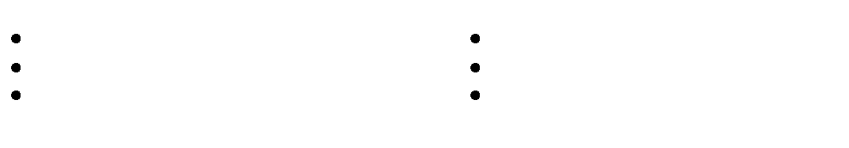* ⎧n + 3 d ⎧2n + 6 d
⎩ 2n⎩

a. Gọi (n + 3;2n + 5) = d(d ∈ N
) → ⎨2n + 5 d → ⎨
+ 5 d → d =1

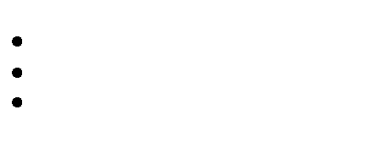⎧4(3n + 7)
d
7 → d = 1
b. (3n + 3; 4n + 9) = d → ⎨

⎩3(4n + 9)
Bài 2: Cho a, b là số tự nhiên lẻ, b ∈ N.CMR : (a, ab +128) =1

Lời giải

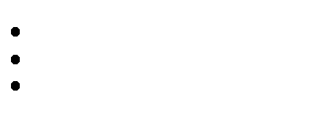
Bài 3: Chứng tỏ rằng nếu 17n² +1 6(n ∈ N*) thì (n, 2) = 1;(m,3) =1
10

d = (a, ab +128) → d lẻ
→ ⎧a d
⎨ab +128 d
⎩
→ 128 d
→ ⎧2⁷ d → ⎧2 d
⎨d : le
⎩
⎨d : le
⎩
→ d = 1

Lời giải
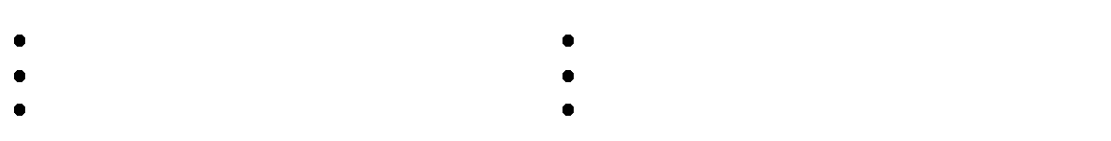
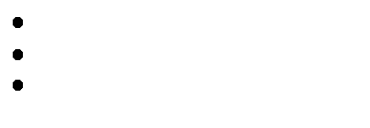
+) Theo đầu bài ta có: 17n² +1 6 →17n² +1 2 →17n² +1 chẵn → n lẻ → n

/ 2 → (n, 2) = 1

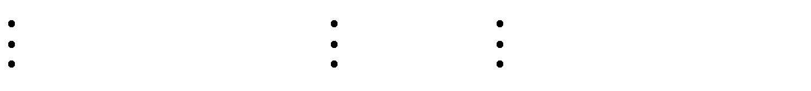
+) Vì 17n² +1 6 →17n² +1 3 → n
( nếu n
3 →17n² 3 →17n² +1 3 → loai → n / 3)

/ 3 → (n,3) = 1

Bài 4: Cho hai số a, b nguyên tố cùng nhau. Chứng minh rằng 13a + 4b và 15a + 7b hoặc ngyên tố cùng nhau hoặc có 1 ước chung là 31

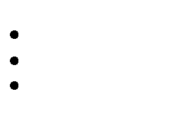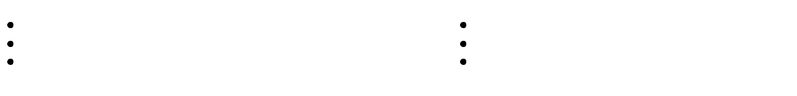⎧13a + 4b
d (1) → ⎧91a + 28b d →31a d(3)
d (2) ⎨ 0a + 28b d
⎩6
Gọi d = (13a + 4b,15a + 7b) → ⎨
⎩15a + 7b

Lời giải

- 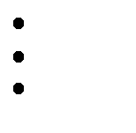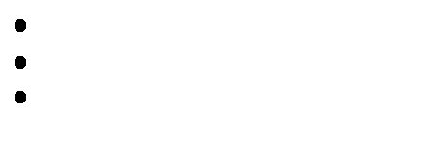Nếu (d,31) ≠ 1 → d 31 ( vì 31 có hai ước là 1 và chính nó, mà
(1, d) ≠ 1 → d 31) → 31∈UC(13a + 4b;15a + 7b)
- Nếu (d,31) =1 → (3) → a
d. → (1) :→ 4b b →(2) :→ 7b d → 2.4b −7b d → b d
→ d ∈UC(a,b) = 1 → d = 1
Bài 5: Cho n ∈ N*. Tìm ƯCLN của 2n – 1 và 9n + 4

Lời giải
Gọi

d = (2n −1,9n + 4)(d ∈ N *) → ⎧2n −1 d (1)

→ 2(9n +4) −9(2 n −1)

d →17
d → ⎡d =1

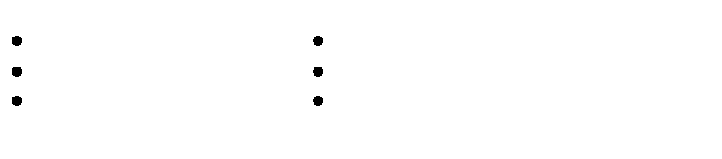
⎨ ⎢

- Nếu
⎩9n + 4 d (2)
⎣d =17

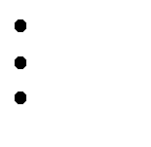d = 17 → (9n + 4) − 4(2n −1) = n + 8 17 → n =17 + 9k(k ∈ N) → 9n + 4 = 9(17k + 9) + 4 = 9.17k +85 17 2n −1 = 2(17k + 9) −1 = 2.17k +17 17
Vậy nếu n có dạng 17k + 9 ( k ∈ N ) thì ƯCLN ( 2n – 1, 9n + 4) = 17
Bài 6: Tìm ƯC LN ( 1 + 2 + 3 + <.+ n, 2n + 1) với n ∈ N, n ≥ 2

Lời giải

n(n +1)
⎧ n(n +1)

⎧n(n +1) d

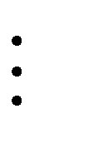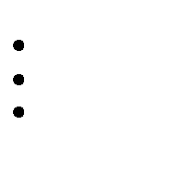( , 2n +1) = d → ⎪ 2 →

2 ⎨ ⎨2n +1 d
⎪⎩2n +1 d ⎩

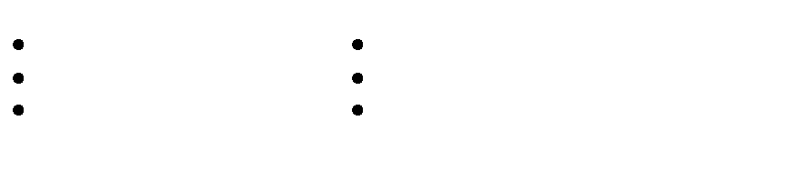
Bài 7: Cho hai số nguyên tố cùng nhau a và b. Chứng tỏ rằng 11a + 2b và 18a + 5b hoặc là số nguyên tố cùng nhau hoặc có 1 ước chung là 19
11
Website:tailieumontoan.com
Giả sử d > 1, p là ước nguyên tố của d
→ n(n +1) d → ⎡n p → ⎡n +1 p → (n +1) − n = 1 p →1 p(vo.ly) → d = 1
⎢n +1 p ⎢n p
⎣
⎣

Lời giải

d = (11a + 2b,18a + 5b)

ta chứng minh
⎡d = 1
⎢d = 19
⎣

→ 5(11a + 2b) − 2(18a + 5b) = 19a

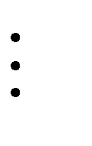Đặt 19a = dk(k ∈ N *) → d.k 19 → ⎡d 19 → dpcm
d
⎢k 19

⎣

- Nếu
k 19 → k = 19q →19a = dk = d.19.q → a = dq → a d → ⎧2b d → b d → d ∈UC(a, b) =1 → d =1
⎨
⎩5b d

Bài 8:
a) Chứng minh rằng: (a,b) = 1 và a, b khác tính chẵn lẻ thì (a^{m} + b^{n}, a^{m} − b^{n} ) = 1∀m, n ∈ N*
và a^{m} − b^{n} > 0
b. (2017²⁰¹⁵ + 2016²⁰¹⁴, 2017²⁰¹⁵ − 2016²⁰¹⁴ ) = 1

⎧⎪a^{m} + b^{n}
a) d = (a^{m} + b^{n}, a^{m} − b^{n} ) → ⎨
⎪⎩a^{m} − b^{n}

Lời giải

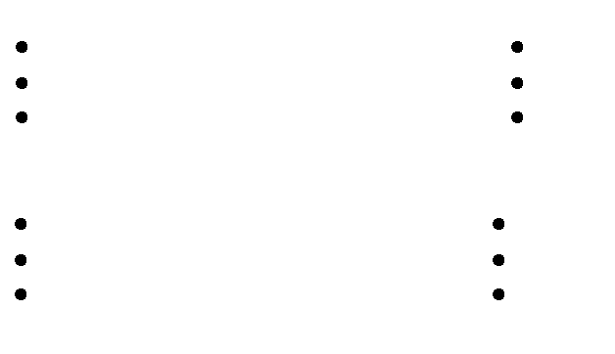. Vì a, b khác tính chẵn lẻ nên d lẻ
d ⎧⎪2a^{m} d
d ⎪⎩2b^{n} d
↔ ⎨

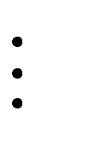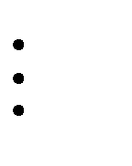⎧⎪a^{m}
d
d

→ ⎨
⎪⎩bn
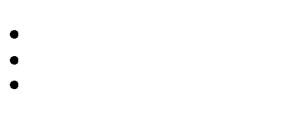
Giả sử d > 1 → d

có ít nhất một ước số là số nguyên tố, giả sử ước nguyên tố đó là p

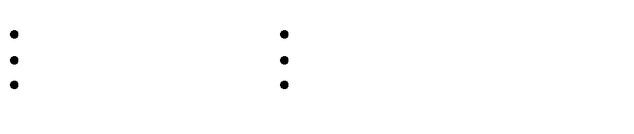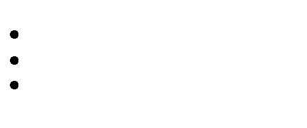⎧⎪a^{m} p
⎨ n
⎪⎩b p
⎧a p

⎨
→

⎩b p

→ p ∈UC(a,b); ma : (a,b) = 1 →1

p → p = 1 → vo.ly

Vậy
d ≤ 1 → d = 1 → dpcm

b. a = 2017;b = 2016;m = 2015;n = 2014
BÀI TẬP TƢƠNG TỰ
Bài 1: Chứng minh rằng 2 số n + 1 và 3n + 4 (n ∈ N) là hai số nguyên tố cùng nhau
Lời giải

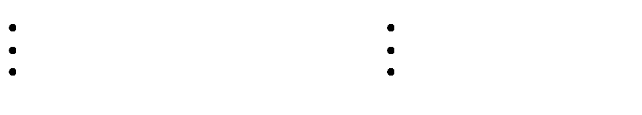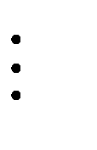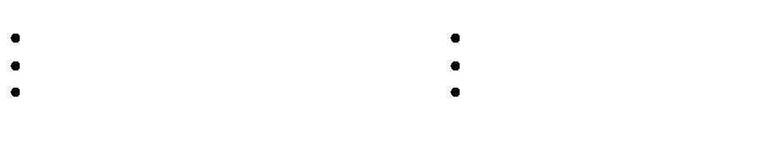
12
Website:tailieumontoan.com
Gọi d = ƯCLN (n + 1; 3n + 4) → d ∈ N , nên ta có: ⎨
*
⎧ n +1 d
⎩3n + 4 d ⎩3n + 4 d
→ ⎨
⎧3n + 3 d
→1 d
Vậy hai số: n + 1 và 3n + 4 là hai số nguyên tố cùng nhau với (n ∈ N)
Bài 2: Chứng minh rằng 2n + 1 và 2n + 3 là hai số nguyên tố cùng nhau

Lời giải
Gọi d = ƯCLN (2n + 1; 2n + 3) → d ∈ N*
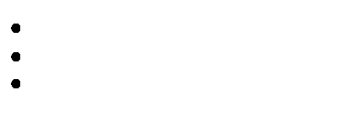⎧2n +1 d
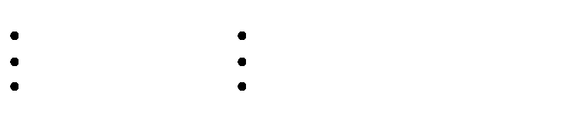
Khi đó ta có: ⎨2n + 3 d → (2n + 3) −(2n +1) d → 2 d => d ∈U (2) = {1; 2}
⎩

Mà ta lại có 2n + 1 d mà 2n + 1 là số lẻ nên d = 2 (loại), do đó d = 1 Vậy hai số 2n + 1 và 2n + 3 là hai số nguyên tố cùng nhau
Bài 3: Chứng minh rằng 14n + 3 và 21n + 4 (n ∈N ) là hai số nguyên tố cùng nhau

Lời giải
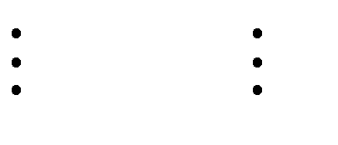Gọi d = ƯCLN (14n + 3; 21n + 4) → d ∈ N*
d => 1 d

⎧14n + 3 d
Khi đó ta có: ⎨21n + 4 d
⎩
=> ⎧⎪3(14n + 3)
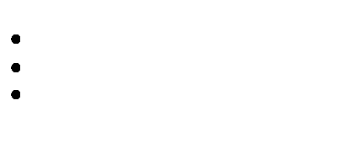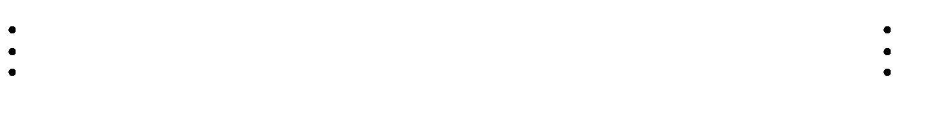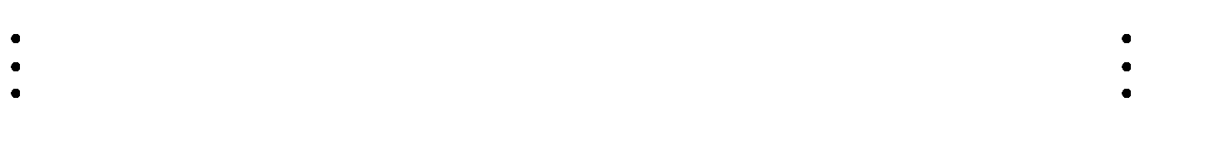⎩
⎨⎪2(21n + 4)
d => ⎧42n + 9 d d ⎩
=> (42n + 9) −(42n + 8)

Vậy hai số 14n + 3 và 21n + 4 là hai số nguyên tố cùng nhau
Bài 4: Tìm UC của 2n + 1 và 3n + 1 với n ∈N
⎨42n + 8 d

Gọi d = ƯCLN( 2n + 1, 3n+1) → d ∈ N*
Khi đó ta có :

Lời giải

⎧2n +1 d
=> ⎧⎪3(2n +1) d
=> ⎧6n + 3 d => (6n + 4) − (6n + 3) d => 1 d => d ∈U (1) = {1; −1}

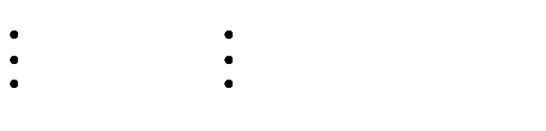
⎨ ⎨ ⎨

⎩3n + 2 d
⎪⎩2(3n + 2) d
⎩6n + 4 d

Do đó ƯC( 2n + 1; 3n + 1) là ước của d, hay là ước của 1 Vì ước của 1 hay ước của -1 có chung 1 tập hợp
Vậy ƯC ( 2n + 1; 3n + 1) = U (1) = { 1; -1)
Bài 5: Tìm ƯCLN của 9n + 24 và 3n + 4

Lời giải
Gọi ƯCLN( 9n + 24; 3n + 4) = d → d ∈ N*
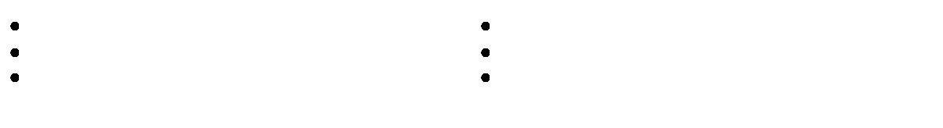Khi đó ta có: ⎧9n + 24 d => ⎧9n + 24 d => (9n + 24) −(9n +12) = d => 12
d
⎨ ⎨
⎩3n + 4 d ⎩9n +12 d
=> d ∈U (12) ={±1;±2;±3;±4;±6;±12}
Do 3n + 4 d, mà 3n + 4 không chia hết cho 3, nên d = 3, 6, 13 (loại)

13
Website:tailieumontoan.com
Do đó d = 1; 2; 4
Để d = 2 thì n phải chẵn
Để d = 4 thì n phải chia hết cho 4 Để d = 1 thì là số lẻ,
Vậy với n = 4k + 2 ( k ∈N ) thì ƯCLN (9n + 24; 3n + 4) = 2
Với n = 4k ( k ∈N ) thì ƯCLN (9n + 24; 3n + 4) = 4
Với n = 2k + 1 với (k ∈N ) thì ƯCLN (9n + 24; 3n + 4) = 1
Bài 6: Chứng minh rằng với mọi n ∈N thì các số sau ngyên tố cùng nhau
a) 7n + 10 và 5n + 7
b) 2n + 3 và 4n + 8

Lời giải
- 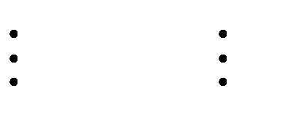Gọi d = ƯCLN (7n + 10; 5n + 7) → d ∈ N*
d => 1 d

⎧7n +10 d
⎨
Khi dó ta có:
⎩5n + 7 d
=> ⎧⎪5(7n +10) d
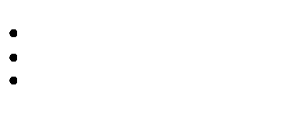⎩
⎨⎪7(5n + 7) d
=> ⎧35n + 50 d
⎩35n + 49 d
⎨
=> (35n + 50) − (35n + 49)

Do đó d = 1
Vậy hai số 7n + 10 và 5n + 7 là hai số nguyên tố cùng nhau
- Gọi d=UCLN(2n+3 ; 4n+8) → d ∈ N*
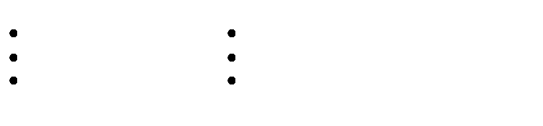
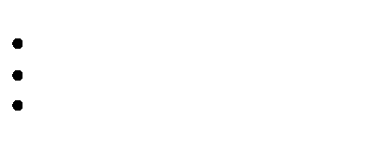Khi đó ta có: ⎧2n + 3 d => ⎧⎪2(2n + 3) d => ⎧4n + 6 d => (4n + 8) − (4n + 6) d => 2 d => d ∈{1; 2}
⎨4n + 8 d ⎨⎪4n + 8 d ⎨4n + 8 d
⎩
⎩
⎩

Vì 2n + 3 d, mà 2n + 3 là 1 số lẻ nên d = 2 (loại)
Khi đó d = 1, Vậy hai số 2n + 3 và 4n + 8 là hai số nguyên tố cùng nhau
Bài 7: Cho 2 số 3n + 1 và 5n + 4 là hai số không nguyên tố cùng nhau. Tìm UCLN (3n + 1; 5n + 4)

Lời giải
Gọi ƯCLN (3n + 1; 5n + 4) = d => 7 d => d = 7 hoặc d = 1 Mà d # 1 nên d = 7
Bài 8: Tìm số chia và thương của 1 phép chia, có số bị chia là 145, số dư là 12 biết rằng thương khác 1

Lời giải
Gọi x là số chia, a là thương, ta có: 145 = a.x + 12 (x > 12) => 145 - 12 = 133 = a.x => x là Ư(133)

Lại có 133 = 7. 19 => x∈ U(133) = {1;7;19;133}
mà x > 12 => x = 19 hoặc 133

- Nếu
- Nếu
x = 19 → thuong. = 7
x =133 → thuong. =1(loai)

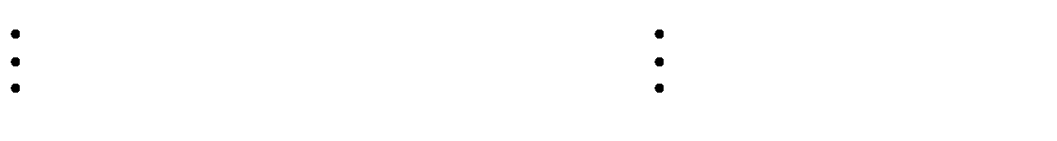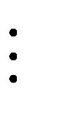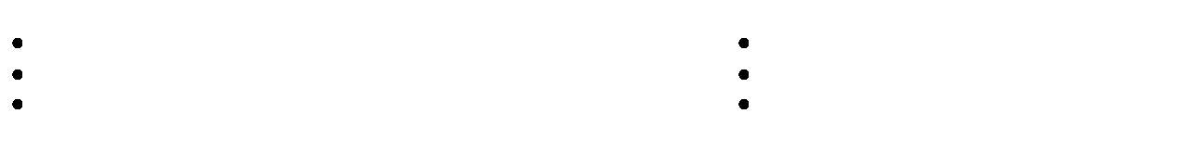
14
Website:tailieumontoan.com
Lời giải
Gọi d = ƯCLN (11a + 2b; 18a + 5b) nên ⎨
⎧11a + 2b d
⎩18a + 5b d ⎩11(18a + 5b) d
→ ⎨
⎧18(11a + 2b) d
→19b d
Bài 9: Cho ƯCLN(a, b) = 1, tìm ƯCLN (11a + 2b; 18a + 5b)

Và 5(11a + 2b) − 2(18a + 5b)
d →19a d → ⎡d = 1
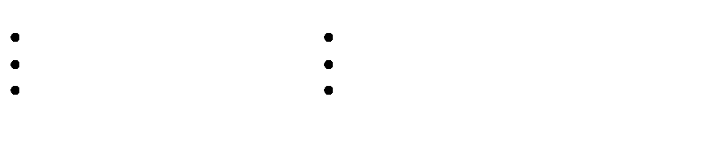
⎣
⎢d = 19

Bài 10: Cho n là số tự nhiên, Tìm ƯCLN của
a) 21n + 5 và 14n + 3
b) 18n + 2 và 30n + 3
c) 24n + 7 và 18n + 5

Lời giải
a) Gọi d = ƯCLN (21n + 5; 14n + 3) → d ∈ N*
d => 1 d

⎧14n + 3 d ⎧3(14n + 3) d
⎪
Khi đó ta có: =>
=> ⎧42n + 9 d => (42n + 9) −(42n + 8)

⎨21n + 4 d
⎩
⎩
⎨⎪2(21n + 4) d
⎨42n + 8 d

Vậy ƯCLN (21n; 14n + 3) = 1
⎩
b) Gọi ƯCLN (18n + 2, 30n + 3) → d ∈ N*
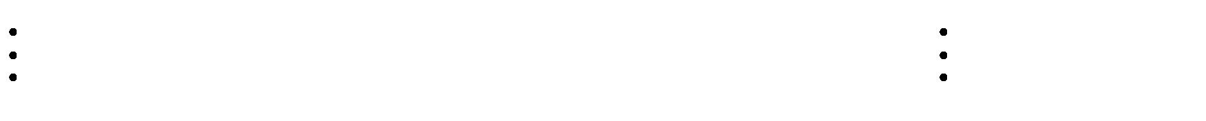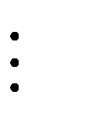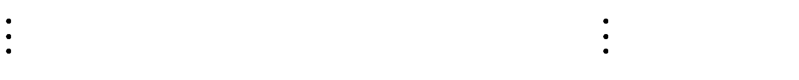⎧18n + 2
d → ⎧⎪5(18n + 2) d → ⎧90n +10 d → 1 d
d
⎨
⎨
⎪
⎩3(30n + 3) d
⎩90n + 9 d
⎨
Khi đó ta có:
⎩30n + 3
Vậy ƯCLN (18n + 2, 30n + 3) = 1
c) Gọi d = ƯCLN (24n + 7, 18n + 5) → d ∈ N*

⎧24n + 7 d
Khi đó ta có: ⎨
⎧⎪3(24n + 7) d
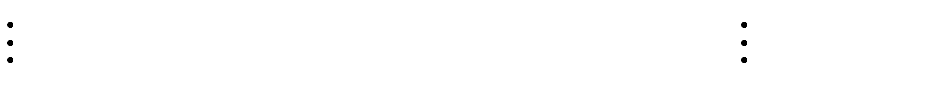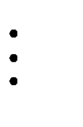⎨
→
⎧72n + 21 d
⎨
→

→ 1 d => d=1

⎩18n + 5 d
⎪⎩4(18n + 5) d
⎩72n + 20 d

Vậy ƯCLN (21n, 14n + 3) = 1
Bài 11: Cho m là số tự nhiên lẻ, n là số tự nhiên. CMR: m và m.n + 4 là hai số nguyên tố cùng nhau

Lời giải
Giả sử m và (m.n + 4) cùng chia hết cho số tự nhiên d, khi đó ta có:

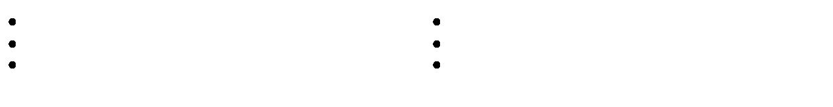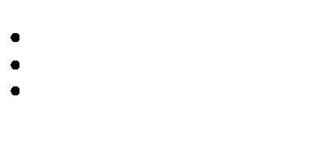⎧m d
⎨m.n + 4 d
⎧m.n d
⎨m.n + 4 d
→
→ 4 d → d ∈{2; 4;1}, do m d và m lẻ => d = 2 hoặc d = 4 loại

⎩ ⎩
Vậy d = 1
Khi đó m và m.n + 4 là hai số nguyên tố cùng nhau.
Bài 12: Cho (a,b) = 1. Chứng tỏ rằng (8a + 3) và (5b + 1) là nguyên tố cùng nhau

Lời giải
Gọi ƯCLN( 8a + 3; 5b + 1) = d → d ∈ N*

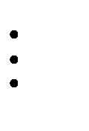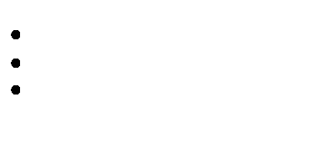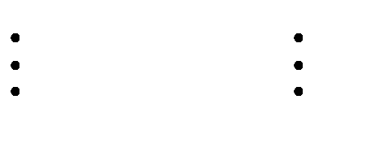
15
Website:tailieumontoan.com
⎧8a + 3b d → ⎧5(8a + 3b) d → ⎧40a +15b d → 7b d
⎨ 5a + b d ⎨ 8(5a + b) d ⎨40a + 8b d
⎩
và ⎨
⎩
⎧⎪8a + 3b d
⎩
⎧8a + 3b d
⎪⎩3(5a + b) d
→ ⎨
⎩15a + 3b d
→ (15a + 3b) − (8a + 3b) d → 7a d

Vì (a, b) =1 nên d = 1 hoặc d = 7
Bài 13: Biết (a, b) = 95. Tìm (a + b, a - b)

Lời giải
Gọi ƯCLN( a+ b, a - b) = d → d ∈ N*
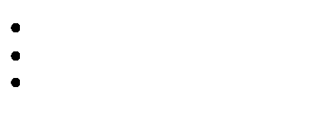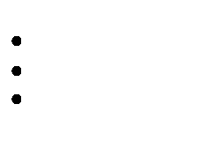⎧a + b
d
d → 2b d →

⎨a − b
⎩
d ∈Ư(2) hoặc d∈Ư(b)

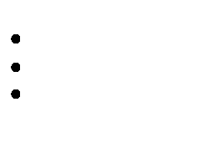và ⎧a + b d → 2a d →d∈U (2) hoặc d∈Ư(a)
⎨a − b d
⎩
mà ƯCLN( a, b) = 95, nên d = 95 hoặc d = 2 Vậy ƯCLN (a + b; a - b) = 2 hoặc 95
Bài 14: Tìm n để 9n + 24 và 3n + 4 là hai số nguyên tố cùng nhau (n∈N)

Lời giải
Gọi ƯCLN( 9n + 24; 3n + 4) = d, Khi đó ta có:
⎧9n + 24 d => ⎧9n + 24 d => (9n + 24) −(9n +12) = d => 12
d
⎨ ⎨
⎩3n + 4 d ⎩9n +12 d
=> d ∈U (12) ={±1;±2;±3;±4;±6;±12}
Do 3n + 4 d, mà 3n + 4 không chia hết cho 3, nên d = 3, 6, 13 (loại) Do đó d = 1; 2; 4
Để d = 2 thì n phải chẵn
Để d = 4 thì n phải chia hết cho 4 Để d = 1 thì n là số lẻ,
Vậy để 9n + 24 và 3n + 4 là hai số nguyên tố cùng nhau thì n lẻ
Bài 15: Tìm n để: 18n + 3 và 21n + 7 là hai số nguyên tố cùng nhau.

Lời giải
Gọi ƯCLN (18n + 3, 21n + 7) = d → d ∈ N*

⎧18n + 3 d
Khi đó ta có: ⎨
⎧⎪7 (18n + 3)
⎨
→
d → (126n + 42) − (126n + 21)

⎩21n + 7 d
⎪⎩6(21n + 7) d

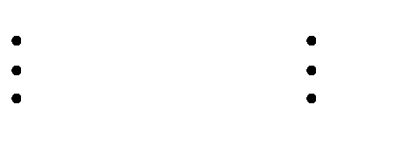→ d ∈U (21) = {±1; ±3; ±7; ±21}
d → 21 d

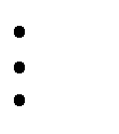
16
Website:tailieumontoan.com
Do 21n + 7 d, mà 21n + 7 không chia hết cho 3, nên d = 1 hoặc d = 7
Để hai số 18n+3 và 21n+7 là hai số nguyen tố thì d khác 7 hay
18n+3 / 7 =>18n+3-21 / 7=>18n-18 / 7=>18( n-1) / 7=>n-1 / 7=>n-1 ≠ 7k=>n ≠ 7k+1
Vậy n ≠ 7k +1 với k là số tự nhiên thì 18n+3 và 21n+7 là hai số nguyên tố
Bài 16: Tìm số tự nhiên n để các số sau nguyên tố cùng nhau
a. 4n + 3 và 2n + 3 b. 7n + 13 và 2n + 4
c. 9n + 24 và 3n + 4 d. 18n + 3 và 21n + 7

Lời giải
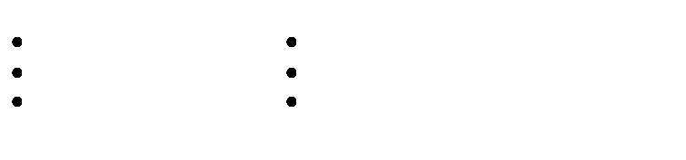
- Gọi ƯCLN( 4n + 3, 2n + 3) = d → d ∈ N*

⎧4n + 3
d → ⎧4n + 3 d => (4n + 6)
d ⎨4n + 6 d
⎩
⎨2n + 3
⎩
− (4n + 3) d => 3 d => d ∈{1;3}

Để 4n + 3 và 2n + 3 là hai số nguyê tố cùng nhau thì d khác 3 hay
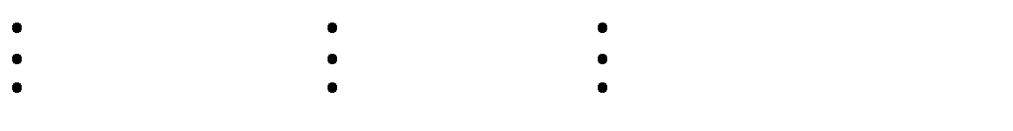
2n + 3/ 3 => 2n / 3 => n / 3 => n ≠ 3k(k ∈ N)
Vậy n ≠ 3k(k ∈ N) thì 4n + 3 và 2n + 3 là hai số nguyên tố cùng nhau b, Gọi ƯCLN( 4n + 3, 2n + 3) = d → d ∈ N*
d → ⎧4n + 3 d => (4n + 6)
d ⎨4n + 6 d
⎩

⎧4n + 3
⎨2n + 3
⎩
− (4n + 3) d => 3 d => d ∈{1;3}

Để 4n + 3 và 2n + 3 là hai số nguyê tố cùng nhau thì d khác 3 hay
2n + 3/ 3 => 2n / 3 => n / 3 => n ≠ 3k(k ∈ N)
Vậy n ≠ 3k(k ∈ N) thì 4n + 3 và 2n + 3 là hai số nguyên tố cùng nhau

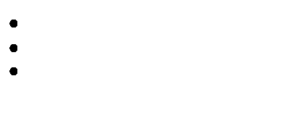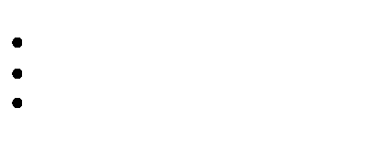⎧9n + 24 d
( )
c, Gọi d = UCLN 9n + 24;3n + 4 => ⎨
⎩3n + 4 d

=>12
d => d ∈{±1; ±2; ±3; ±4; ±6; ±12 }

Nếu d ∈{±2; ±4; ±6; ±12} => 9n + 24
chẵn và, 3n + 4
chẵn => d ∈{±2; ±4; ±6; ±12}
loại

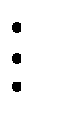Nếu d = ±3 => 3n + 4
3
Vô lý => d = 3(loại)

Nếu d = 1=> 9n + 24,3n + 4
Vậy n lẻ
là số lẻ => 9n + 24 lẻ=> n lẻ và 3n + 4 lẻ => n lẻ

Bài 17: Cho m,n là hai số tự nhiên, Gọi A là tập hợp các ước số chung của m và n, B là tập hợp các ước số chung của 11m + 5n và 9m + 4n , CMR: A = B

Lời giải
Gọi d = UCLN( 11m + 5n, 9m + 4n) → d ∈ N*

⎧11m + 5n d
⎨
Khi đó ta có :
⎩9m + 4n d
=> ⎧⎪9(11m + 5n) d
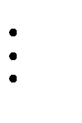⎪⎩11(9m + 4n) d
⎨
=> ⎧99m + 45n d
⎩99m + 44n d
⎨

=> n d

(1)

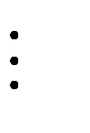
17
Website:tailieumontoan.com
Tương tự ta có : ⎨
⎧11m + 5n d
⎩9m + 4n d
=> ⎨
⎧⎪4(11m + 5n) d
⎪⎩5(9m + 4n) d
=> ⎨
⎧44m + 20n d
⎩45m + 20n d
=> m d
(2)
Từ (1) và (2) ta có : d∈UC(m; n) → d ∈U (A)
và B∈U(d) = U(A), Vậy A = B
Bài 18: Cho n là số tự nhiên, Tìm ƯCLN và BCNN của: n và n + 2

Lời giải
Gọi d = ƯCLN (n; n+2) => → d ∈ N*
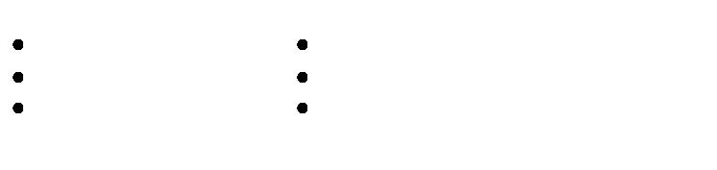
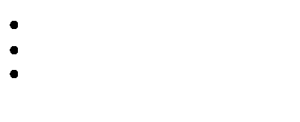2) − n d → 2 d → ⎡d = 1
⎧n d
⎨n + 2 d
⎩
→ (n +
⎢d = 2
⎣
Để d = 2 thì n 2 => n chẵn, d = 1 thì n lẻ Ta có: ƯCLN (a; b). BCNN (a, b) = a.b TH1: Nếu d = 1 thì BCNN (n ;n+2) =n(n+2)
n (n + 2)
TH2: Nếu d = 2 thì BCNN( n; n+2) = 2
Bài 19: Cho 2 số 3n + 1 và 5n + 4 là hai số không nguyên tố cùng nhau, tìm ƯCLN (3n + 1; 5n + 4)

Lời giải
Gọi ƯCLN (3n + 1, 5n + 4) = d → d ∈ N*

⎧3n +1 d
=> ⎧⎪5(3n +1) d
=> ⎧15n + 5 d
=> (15n +12) − (15n + 5) d → 7
d → ⎡d = 1

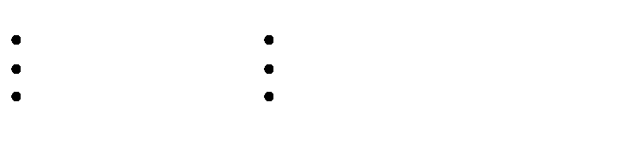
⎨ ⎨ ⎨ ⎢

⎩5n + 4 d
⎪⎩3(5n + 4) d
⎩15n +12 d
⎣d = 7

Vì 3n + 1 và 5n + 4 là hai số không nguyên tố cùng nhau nên ƯCLN của chúng là 7 Vậy ƯCLN( 3n + 1, 5n + 4) = 7

BÀI 3: CÁC PHƢƠNG PHÁP TÌM ƢCLN, BCNN
A. Lý thuyết

18
Website:tailieumontoan.com
1. Phương pháp phân tích đa thức thành nhân tử: Muốn tìm ƯCLN, BCNN của hai hay
nhiều số ta làm như sau

- Bước 1: Phân tích các số ra thừa số nguyên tố với số mũ tương ứng
- Bước 2: Tìm các thừa số chung và riêng
- Bước 3: ƯCLN là tích các thừa số nguyên tố chung với số mũ nhỏ nhất BCNN là tích của các thừa số nguyên tố chung và riêng với số mũ lớn nhất
2. Thuật toán EUCLIDE để tìm ƯCLN Muốn tìm ƯCLN của a và B ( giả sử a ≥ b)
- Bước 1: Chia a cho b có số dư là r
- Bước 2:
+) Nếu r = o thì ( a, b) = b
+) Nếu r ≠ 0 tat hay thế a bởi b, b bởi r và thực hiện phép chia trong bước 1: [a,b] =

ab

(a,b)

Bài 1: Cho a = 24, b = 70, c = 112. Tìm ( a, b), ( a, b, c), [ a, b], [ a, b, c]. từ đó kiểm tra công
thức UCLN(a,b,c) =UCLN (UCLN (a,b),c);BCNN (a,b,c) = BCNN (BCNN (a,b),c)

Lời giải
a = 24 = 2³.3;b = 70 = 2.5.7;c = 112 = 24.7;(a,b) = 2;(a,b, c) = 2;[a,b] = 2³.35.7 = 840;[a,b,c] = 2⁴.3.5.7 = 1680
UCLN(a,b,c) = 2;UCLN(a,b) = 2 →UCLN(UCLC(a,b),c) = UCLN(2,112) = 2
BCNN(a,b,c) = 1680; BCNN(BCNC(a,b),c) = BCNN(840,112) =1680
Bài 2: Tìm ƯCLN, BCNN của các số sau a) 793016,308,3136
b) 1323,19845,1287,315

Lời giải
793016 = 2³.7³.17² ⎫
⎬

a. 308 = 2².7.11
3136 = 2⁶.7²
1323 = 3³.7²
⎪ → UCLN = 2².7 = 28; BCNN = 2⁶.7³.11 = 17²

⎪
⎭
⎫

19845 = 3⁴.5.7² ⎪
1287 = ² ⎬3 .11.13
⎪ 2 4 2
b. → UCLN = 3 = 9; BCNN = 3 .5.7 .11.13

⎪
315 = 3².5.7 ⎪
⎭
Bài 3: Tìm ƯCLN của ( 58005, 2835) bằng thuật toán Euclide

Lời giải

Bài 4: Bằng thuật toán Euclide, hãy tìm ƯCLN của các số sau
a) 252, 4068 b) 345,13225 c) 286,10530
19
Website:tailieumontoan.com
Có:
58005 = 20.2835 +1305 → (58005, 2835) = (2835,1305);2835 = 2.1305 + 225;1305 = 5.225 +180
225 = 1.180 + 45;180 = 4.45 →UCLN = 45
Lời giải
a) 36 b) 115 c) 26
Bài 5: Biết số A gồm 2015 chữ số 2 và B gồm 8 chữ số 2. Hãy tìm ƯCLN ( A, B)

Lời giải
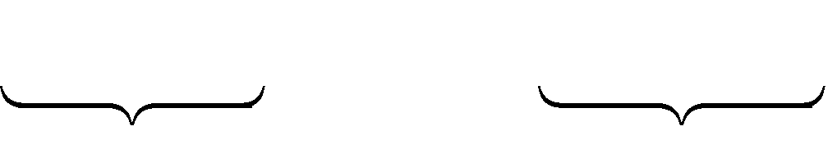A = 22...2 =
2.2.....20....0 + 2.2......2
2008 7 7.chu.so.2
2015

Vì
2.2.....20....0 2.2.....2 → (A, B) = (2.2.....2, 2.2 2)
2008 7 8 8 7

Ta có: 2.2.....2 = 2.2.....20 + 2 → (2.2.....2, 2.2.....2) = (2.2 2, 2) = 2 → ( A, B) = 2
8 7 8 7 7
Bài 6: Số X gồm 2002 chữ số 9, Y gồm 9 chữ số 9. Tìm ƯCLN ( X, Y)

Lời giải
Có: 2002 = 222.9 + 4; X =

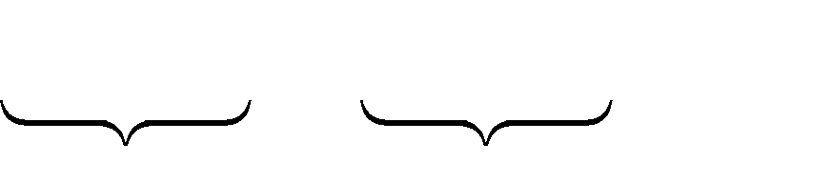+ 9999; X = BS(Y ) + 9999(1)
99....9 = 99....90000
2002 1998 4
4

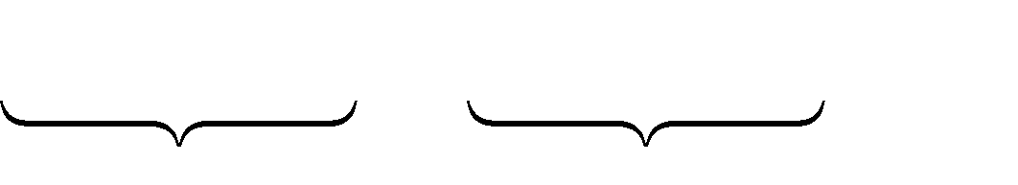
Y = 9999....9 = 9999....90 + 9 → Y = BS(9999) + 9(2);9999 = BS(9)(3)
9 8 1
Từ (1)(2)(3) →UCLN( X ,Y ) = 9

Bài 4: BÀI TOÁN QUY VỀ TÌM ƢCLN, BCNN

20
Website:tailieumontoan.com
Bài 1: Một trường tổ chức cho khoảng 700 và 800 học sinh đi tham quan. Tính số học sinh biết rằng nếu xếp 40 người hoặc 50 người lên xe ô tô thì vừa đủ
Lời giải
Gọi số học sinh của trường là: n ( n ∈ N* ) Theo bài ta có: 700 ≤ n ≤ 800
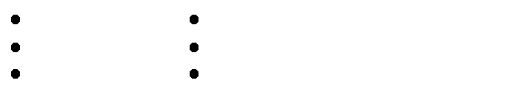
Vì n 45;n 40 → n ∈ BC(40, 45) → n ∈ B(BCNN(40, 45))
Ta có: 40 = 2³.5;45 = 3².5

BCNN (40, 45) = 2³.3².5 = 360 → ⎧n ∈ B(360)
⎨
⎩700 ≤ n ≤ 800

→ n = 700(hoc.sinh)

Bài 2: Tìm số tự nhiên n, biết rằng khi chia 239 và 373 cho n thì số dưlần lượt là 14 và 23

Lời giải
Theo đầu bài ta có:


239 −14 = 225 n⎫ → n ∈UC(225,350) → n ∈U (UCLN (225,350)); 225 = 3².5²;350 = 2.5².7
373 − ⎬23 = 350 n
⎭
UCLN(225,350) = 25 → n ∈UC(25)

Vì 373 chia cho n dư 23 → ⎧n > 23
⎨n ∈U (25)

⎩

→ n = 25

Bài 3: Người ta đếm só trứng trog một rổ. Nếu đếm theo từng chục cũng như theo tá hoặc theo từng 15 quả thì lần nào cũng dư 1 quả. Tính số trúng trong rổ, biết rằng số trứng đó lớn hơn 150 và nhỏ hơn 200 quả

Lời giải
Gọi số trứng trong rổ là n ( n ∈ N* )
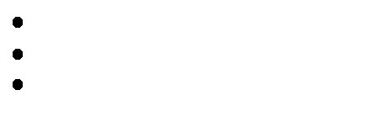
Ta có: 150 < n < 200(1);(n −1) 10,12,15 → (n −1) ∈ BC(10,12,15) → n −1∈ B(60)
Theo (1) →149 < n −1 <199 → n −1 =180 → n = 181
Bài 4: Một trường học có số lượng học sinh không quá 100o. Khi xếp hàng 20, 25, 30 thì đều dư 15. Nhưng khi xếp hàng 41 thì vừa đủ. Tính số học sinh của trường?

Lời giải
Gọi số học sinh của trường là: n ( n ∈ N* )

Theo bài rat a có: Lại có:
n ≤ 1000

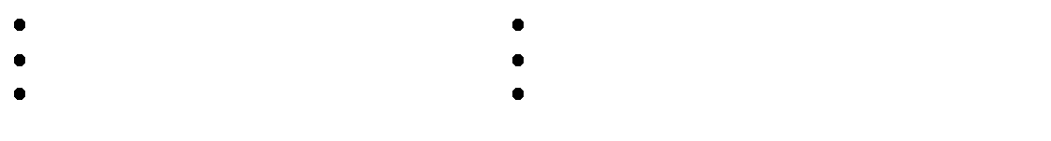
n −15 20, 25,30;n 41;n −15∈ BC(20, 25,30) ∈ B(BCNN(20, 25,30) = 300 → n −15∈ B(300)

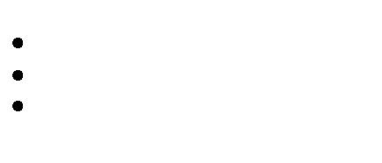
Bài 5: Tìm số tự nhiên nhỏ nhất, biết rằng khi chia số đó cho 12, 18, 23 thì số dưu lần lượt là 11, 17, 9
21
Website:tailieumontoan.com
Mà
Mà n −15 ≤ 1000 −15 = 985 → n −1∈{300, 600,900} → ⎨
⎧⎪n ∈{315, 615,915}
⎪⎩n 41
→ n = 615

Lời giải
Gọi số tự nhiên cần tìm là: a ( a ∈ N )

Theo bài ta có:
a = 12k +1 = 18q +17 = 2.3.p + 9(k, p, q ∈ N)

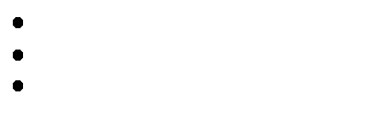Ta tìm số b sao cho: a + b
12,18, 23
Nhận thấy:

a + 37 = 12k + 48 12;a + 37 = 18q + 54 18;a + 37 = 23p + 46 23 → a + 37 ∈ BC(12,18, 23)
Vì a nhỏ nhất

→ a + 37 = BCNN(12,18, 23);12 = 2².3;18 = 2.3² ;23= 23→ BCNN (12,18, 23) = 2².3².23 = 828

→ a = 828 − 37 = 791
Bài 6: Tìm số tự nhiên a nhỏ nhất sao cho a chia cho 5 dư 4, a chia cho 9 dư 7

Lời giải
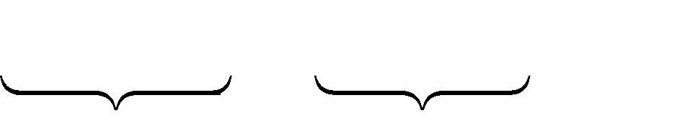a = 5m + 4;a = 9n + 7;a +11 = 5m +15 = 9n +18 → a +11∈ BC(5,9) → a +11 = 45 → a = 34
5 9
Bài 7: Tìm số tự nhiên nhỏ nhất sao cho khi chia cho 11 dư 6, chia cho 4 dư 1, chia cho 19 dư 11

Lời giải
b = 11n + 6;b = 4m +1;b = 19k +11 → b + 27 11, 4,19 → b + 27 ∈ BCNN(11, 4,19) = 836 → b = 809

Bài 8: Cho a, b là các số tự nhiên khác 0 sao cho
a +1
b
+
b +1
a
là số tự nhiên. Gọi d là ƯCLN
của a, b. Chứng minh rằng: a + b ≥ d ²

Lời giải
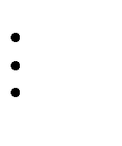d = (a,b), đặt
d 2

a +1

b +1

a² + b² + a + b

⎧⎪a² + b² + a + b ab

a = dm,b = dn;
+ = ∈ N → ⎨
→ a² + b² + a + b

a² = d ²m²
b a ab
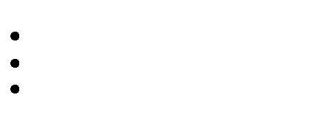d ² ⎫⎪
⎪⎩ab = d ².m.n d ²

b² = d ²n²
⎬ → a + b d ² → a + b ≥ d ² → dpcm d 2 ⎪⎭

22
Website:tailieumontoan.com
Bài 9: Một số tự nhiên chia cho 7 dư 5, chia cho 13 dư 4. Nếu đem số đó chia cho 91 thì dư bao nhiêu?

Lời giải
Gọi số đó là a
Vì a chia cho 7 dư 5, chia cho 13 dư 4
7.13

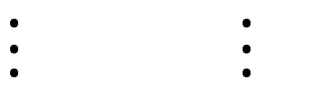⇒ a + 9
7; a + 9 13
mà ƯCLN(7,13) = 1 nên
a + 9

⇒ a+9=91k ⇒ a = 91k - 9 = 91k - 91+ 82 = 91(k - 1) + 82 (k∈N)
Vậy a chia cho 91 dư 82.
Bài 10: Tìm số tự nhiên a biết rằng khi chia 355 cho a ta được số dư là 13 và khi chia 836 cho a có số dư là 8

Lời giải
Theo đề khi chia 355 cho a ta được số dư là 13 nên ta có 355 = a.m +13 với m ∈ N * và
a > 13 hay a.m = 342 =18.19 (1) và khi chia 836 cho a ta được số dư là 8
=> Ta có 836 = a.n + 8 ⇒ a.n = 828 =18.46 với n ∈ N * (2). Từ (1) và (2) suy ra a = 18 là số tự nhiên cần tìm.
Bài 11: Một số chia cho 7 dư 3, chia cho 17 dư 12, chia cho 23 dư 7 . Hỏi số đó chia cho 2737 dư bao nhiêu?

Lời giải
Gọi số đã cho là A. Theo bài ra ta có: A = 7.a + 3 = 17.b + 12 = 23.c + 7 Mặt khác: A + 39 = 7.a + 3 + 39 = 17.b + 12 + 39 = 23.c + 7 + 39
= 7.(a + 6) = 17.(b + 3) = 23.(c + 2)
Như vậy A+39 đồng thời chia hết cho 7,17 và 23.
Nhưng Ư CLN(7,17,23) = 1 => (A + 39)  7.17.23 nên (A+39)  2737
=> A+39 = 2737.k
=> A = 2737.k - 39 = 2737.(k-1) + 2698
Do 2698 < 2737 nên 2698 là số dư của phép chia số A cho 2737
Bài 12: Tìm số tự nhiên lớn nhất có 3 chữ số, sao cho chia nó cho 8 thì dư 7 và chia nó cho 31 thì dư 28.

Lời giải
Gọi số cần tìm là a ( a ∈N,100 ≤ a ≤ 999 )
Vì a chia cho 8 thì dư 7 và chia cho 31 thì dư 28 nên:
⎧a − 7 8 ⇔ ⎧a − 7 + 8 8 ⇔ ⎧a +1 8 ⇔ ⎧a +1+ 64 8 ⇔ ⎧a + 65 8
⎨ ⎨ ⎨ ⎨ ⎨
⎩a − 28 31 ⎩a − 28 + 31 31 ⎩a + 3 31 ⎩a + 3 + 62 31 ⎩a + 65 31

23
Website:tailieumontoan.com
Vì (8, 31) = 1 nên a + 65 (8.31) hay a + 65 248 ⇔ a = 248k – 65 (k ∈ N*). Vì a là số có 3 chữ số lớn nhất nên k = 4, khi đó a = 248.4 – 65 = 927.
Vậy số cần tìm là 927
Bài 13: Tìm số tự nhiên nhỏ nhất có 3 chữ số biết rằng số đó chia cho 4,6,7 đều dư 3.

Lời giải
ọi số cần tìm là a . điều kiện a ∈N,a ≥100
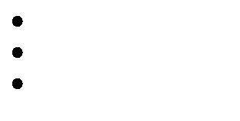Vì a chia cho 4, 6, 7 đều dư 3 ⇒ a − 3
4,6,7
Mà a nhỏ nhất => a – 3 nhỏ nhất => a- 3 = BCNN(4,6,7)

Mà ƯCLN(4, 6, 7) = 1 => BCNN(4,6,7) = 4.7.6 = 168
Vậy số cần tìm là 171.

⇒ a − 3 =168 ⇒ a =171

⇨
Bài 14: Tìm số tự nhiên nhỏ nhất sao cho khi chia cho 11 dư 6, chia cho 4 dư 1và
chia cho 19 dư 11.

Lời giải
Gọi số cần tìm là a ta có: (a - 6) 11 ; (a - 1) 4 ; (a - 11) 19.
⇨ => (a - 6 + 33) 11 ; (a - 1 + 28) 4 ; (a - 11 +38 ) 19.
⇨ => (a +27) 11 ; (a +27) 4 ; (a +27) 19.
⇨ Mà a nhỏ nhất => a + 27 nhỏ nhất => a + 27 = BCNN(11, 4, 9)
⇨ Do ƯCLN (4 ; 11 ; 19) = 1 => BCNN(11, 4, 9) = 11.4.9 = 396
⇨ => a + 27 = 396
⇨ => a = 369
Bài 15: Tìm số tự nhiên a nhỏ nhất sao cho: a chia cho 5 thì dư 3, a chia cho 7 thì dư 4.

Lời giải
Ta có: a = 5q + 3 ; a = 7p + 4
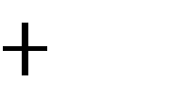Xét a +17 = 5q + 20 = 7p + 21 => a chia hết cho cả 5 và 7
17
=> a bội chung của 5 và 7.
17
Vì a là số tự nhiên nhỏ nhất nên a +17 = BCNN(5,7) = 35 => a = 18
Bài 16: Tìm số tự nhiên nhỏ nhất, biết rằng số đó khi chia cho 3, cho 4, cho 5, cho 6 đều dư là 2, còn chia cho 7 thì dư 3.

Lời giải
Gọi số tự nhiên đó là a, ta có a – 2 = BC(3; 4; 5; 6). Mà BC( 3; 4; 5; 6) = 60; 120; 180; 240; <
Nên a nhận các giá trị 62; 122; 182; 242 <.
Mặt khác a là số nhỏ nhất chia cho 7 thì dư 3 tức là (a – 3) là số nhỏ nhất chia hết cho 7

24
Website:tailieumontoan.com
=> a = 122 (vì a = 62 thì 62 – 3 = 59 không chia hét cho 7)
Bài 17: Học sinh khối 6 khi xếp hàng; nếu xếp hàng 10, hàng 12, hàng15 đều dư 3 học sinh. Nhưng khi xếp hàng 11 thì vùa đủ. Biết số học sinh khối 6 chưa đến 400 học sinh.Tính số học sinh khối 6?

Lời giải
Gọi số học sinh khối 6 là a (3 < a < 400)
Vì khi xếp hàng 10,hàng 12, hàng 15 đều dư 3
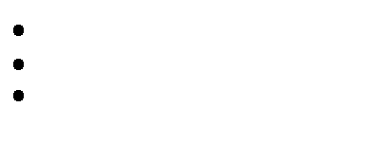⇒ a − 3
10;12;15
⇒ a − 3∈ BC(10,12,15) ta có BCNN(10,12,15) = 60
⇒ a − 3∈{60;120;180; 240;300;360; 420; }
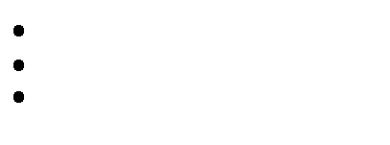
⇒ a ∈{63;123;183; 243;303;363; 423;...} mà a 11; a < 400
⇒ a = 363
Vậy số học sinh khối 6 là 363 học sinh.
Bài 18: Một người bán năm giỏ xoài và cam. Mỗi giỏ chỉ đựng một loại quả với số lượng là: 65 kg; 71 kg; 58 kg; 72 kg; 93 kg. Sau khi bán một giỏ cam thì số lượng xoài còn lại gấp ba lần số lượng cam còn lại. Hãy cho biết giỏ nào đựng cam, giỏ nào đựng xoài?

Lời giải
Tổng số xoài và cam lúc đầu: 65+ 71+ 58+ 72+ 93 = 359 (kg)
Vì số xoài còn lại gấp ba lần số cam còn lại nên tổng số xoài và cam còn lại là số chia hết cho 4, mà 359 chia cho 4 dư 3 nên giỏ cam bán đi có khối lượng chia cho 4 dư 3.
Trong các số 65; 71; 58; 72; 93 chỉ có 71 chia cho 4 dư 3 . Vậy giỏ cam bán đi là giỏ 71 kg.
Số xoài và cam còn lại : 359 - 71= 288 (kg) Số cam còn lại : 288:4 = 72(kg)
Vậy: các giỏ cam là giỏ đựng 71 kg ; 72 kg . các giỏ xoài là giỏ đựng 65 kg ; 58 kg; 93 kg.
Bài 19: Hai lớp 6A; 6B cùng thu nhặt một số giấy vụn bằng nhau. Lớp 6A có 1 bạn thu được 26 kg còn lại mỗi bạn thu được 11kg. Lớp 6B có 1 bạn thu được 25 kg còn lại mỗi bạn thu được 10kg. Tính số học sinh mỗi lớp biết rằng số giấy mỗi lớp thu được trong khoảng 200kg đến 300kg.

Lời giải
Gọi số giấy mỗi lớp thu được là x (kg) thì (x - 26)  11 và (x - 25)  10 Do đó (x - 15) ∈ BC (10; 11) và 200 < x < 300

25
Website:tailieumontoan.com
=> x - 15 = 220 => x = 235
Số HS lớp 6A là (235 - 26) : 11 + 1 = 20 HS
Số HS lớp 6B là (235 - 25) : 10 + 1 = 22 HS
Bài 20: Số học sinh khối 6 của một trờng cha đến 400 bạn, biết khi xếp hàng 10; 12; 15 đều dư 3 nhưng nếu xếp hàng 11 thì không dư. Tính số học sinh khối 6 của trường đó.

Lời giải
Gọi số học sinh là a (a ∈ Z*) Ta có a - 3 ∈ BC(10; 12; 15)
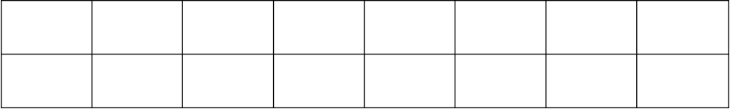
a - 3 = 60k (k ∈ N*) ⇒ a = 60k + 3

k | 1 | 2 | 3 | 4 | 5 | 6 | 7
a | 63 | 123 | 183 | 243 | 303 | 363 | 423
Ta xem với giá trị nào
của k thì a < 400 và a  11
Trong các giá trị trên, chỉ có a = 363 < 400 và a 11 Vậy số học sinh cần tìm là 363 học sinh.
Bài 21: Một đơn vị bộ đội khi xếp hàng, mỗi hàng có 20 người, hoặc 25 người, hoặc 30 người đều thừa 15 người. Nếu xếp mỗi hàng 41 người thì vừa đủ (không có hàng nào thiếu, không có ai ở ngoài hàng). Hỏi đơn vị có bao nhiêu người, biết rằng số người của đơn vị chưa đến 1000?

Lời giải
Gọi số người của đơn vị bộ đội là x (x∈N) x : 20 dư 15 ⇒ x – 15 20
x : 25 dư 15 ⇒ x – 15 25
x : 30 dư 15 ⇒ x – 15 30
Suy ra x – 15 là BC(20, 25, 35)
Ta có 20 = 22. 5; 25 = 52 ; 30 = 2. 3. 5 => BCNN(20, 25, 30) = 22. 52. 3 = 300 BC(20, 25, 35) = 300k (k∈N)
x – 15 = 300k ⇔ x = 300k + 15 mà x < 1000 nên

300k + 15 < 1000 ⇔ 300k < 985 ⇔ k < 3
17
60
(k∈N) => k = 1; 2; 3

Chỉ có k = 2 thì x = 300k + 15 = 615 41 Vậy đơn vị bộ đội có 615 người

